Project Plan

Debriefing (project omschrijving):

Voor dit project gaan wij een kalender maken. De kalender kan je als een agenda gebruiken, dit houdt in dat je agenda items kan toevoegen die in een database worden opgeslagen. Deze agenda items kan je ook wijzigen en verwijderen. Om gebruik te kunnen maken van de agenda moet de gebruiker eerst een account aan maken, dit kan via het registratieformulier. Na het aanmaken van een account kan de gebruiker inloggen en zijn agenda bekijken (en dus items toevoegen).

Wireframe:

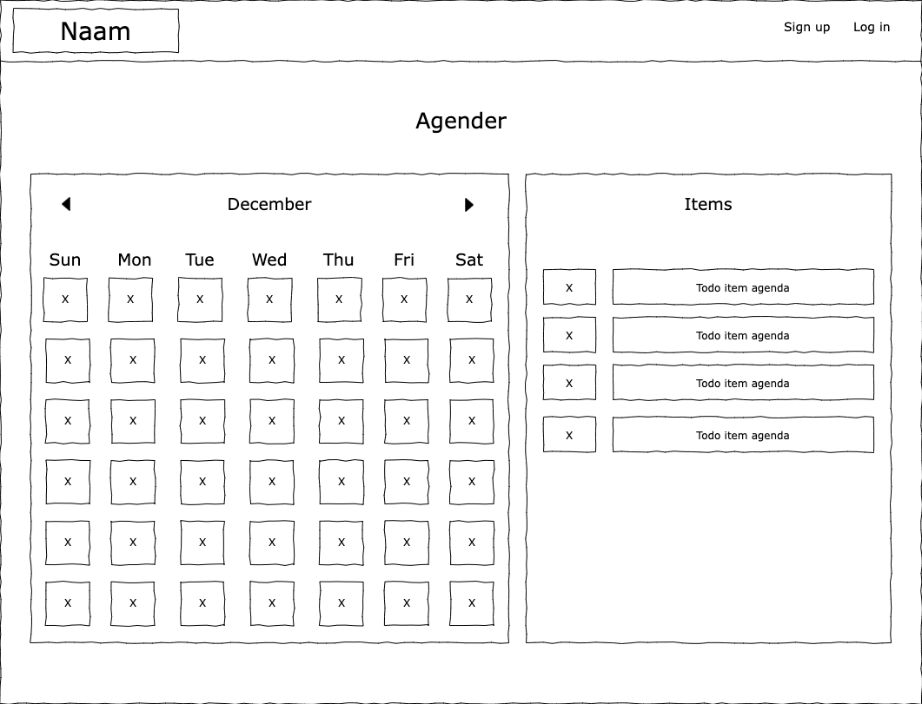

Use-case Diagram:

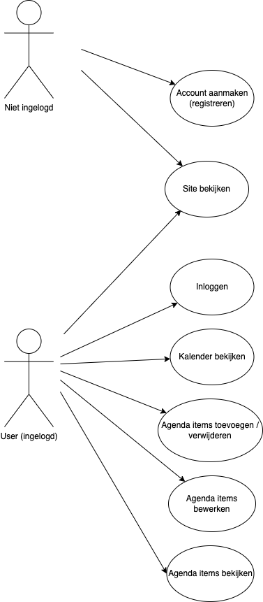

Planning (Taakverdeling):

* Kalender opmaak en styling (GUI) - Mauro
* Projectplan maken - Mauro
* Kalender toevoeg CSS – Mauro
* Items toevoegen aan de kalender (JS/ Front end) - Mauro
* Registratiesysteem - Kewin
* Log in / Uitlog Systeem – Kewin
* Items toevoegen aan database (DB Insert) - Kewin
* Items inlezen in de kalender (DB Read) - Kewin
* Kalender items bewerken (DB Edit) - Noah
* Kalender items verwijderen (DB Delete) - Noah

Einddatum: Project zal voor 24 Februari af zijn (Hoewel dit eerst de bedoeling was is beroeps vaak (ongeveer 10 uur) uitgevallen, dus zal het waarschijnlijk later worden.

Gebruikte technieken:

PHP 8 – Voor de structuur en de database connectie

SCSS 1.57 – Voor de opmaak van de website

JS ES7 – Voor de opmaak en interactiviteit van de website

SQL 16.0 – Voor het uitvoeren van commando's op de database

Beveiliging van de website

De website zal beveiligd zijn met een SSL-certificaat, dit zal zorgen voor betere beveiliging tussen de website en de internetbrowser. Ook zal er gebruik worden gemaakt van form validatie voor de front-end validatie. Voor de back-end zal er gebruik worden gemaakt van if statements om te kijken of de input van de sitegebruiker veilig is.

Back-up plan (Git)

Voor de back-ups zal er gebruik worden gemaakt van Git. Met behulp van Git versiebeheer zal ik ervoor zorgen dat er altijd een back-up is van het project. We zullen ook gebruik maken van GitHub om ervoor te zorgen dat er ook online een back-up is. Zo zullen wij een lokale back-up en een online back-up hebben.